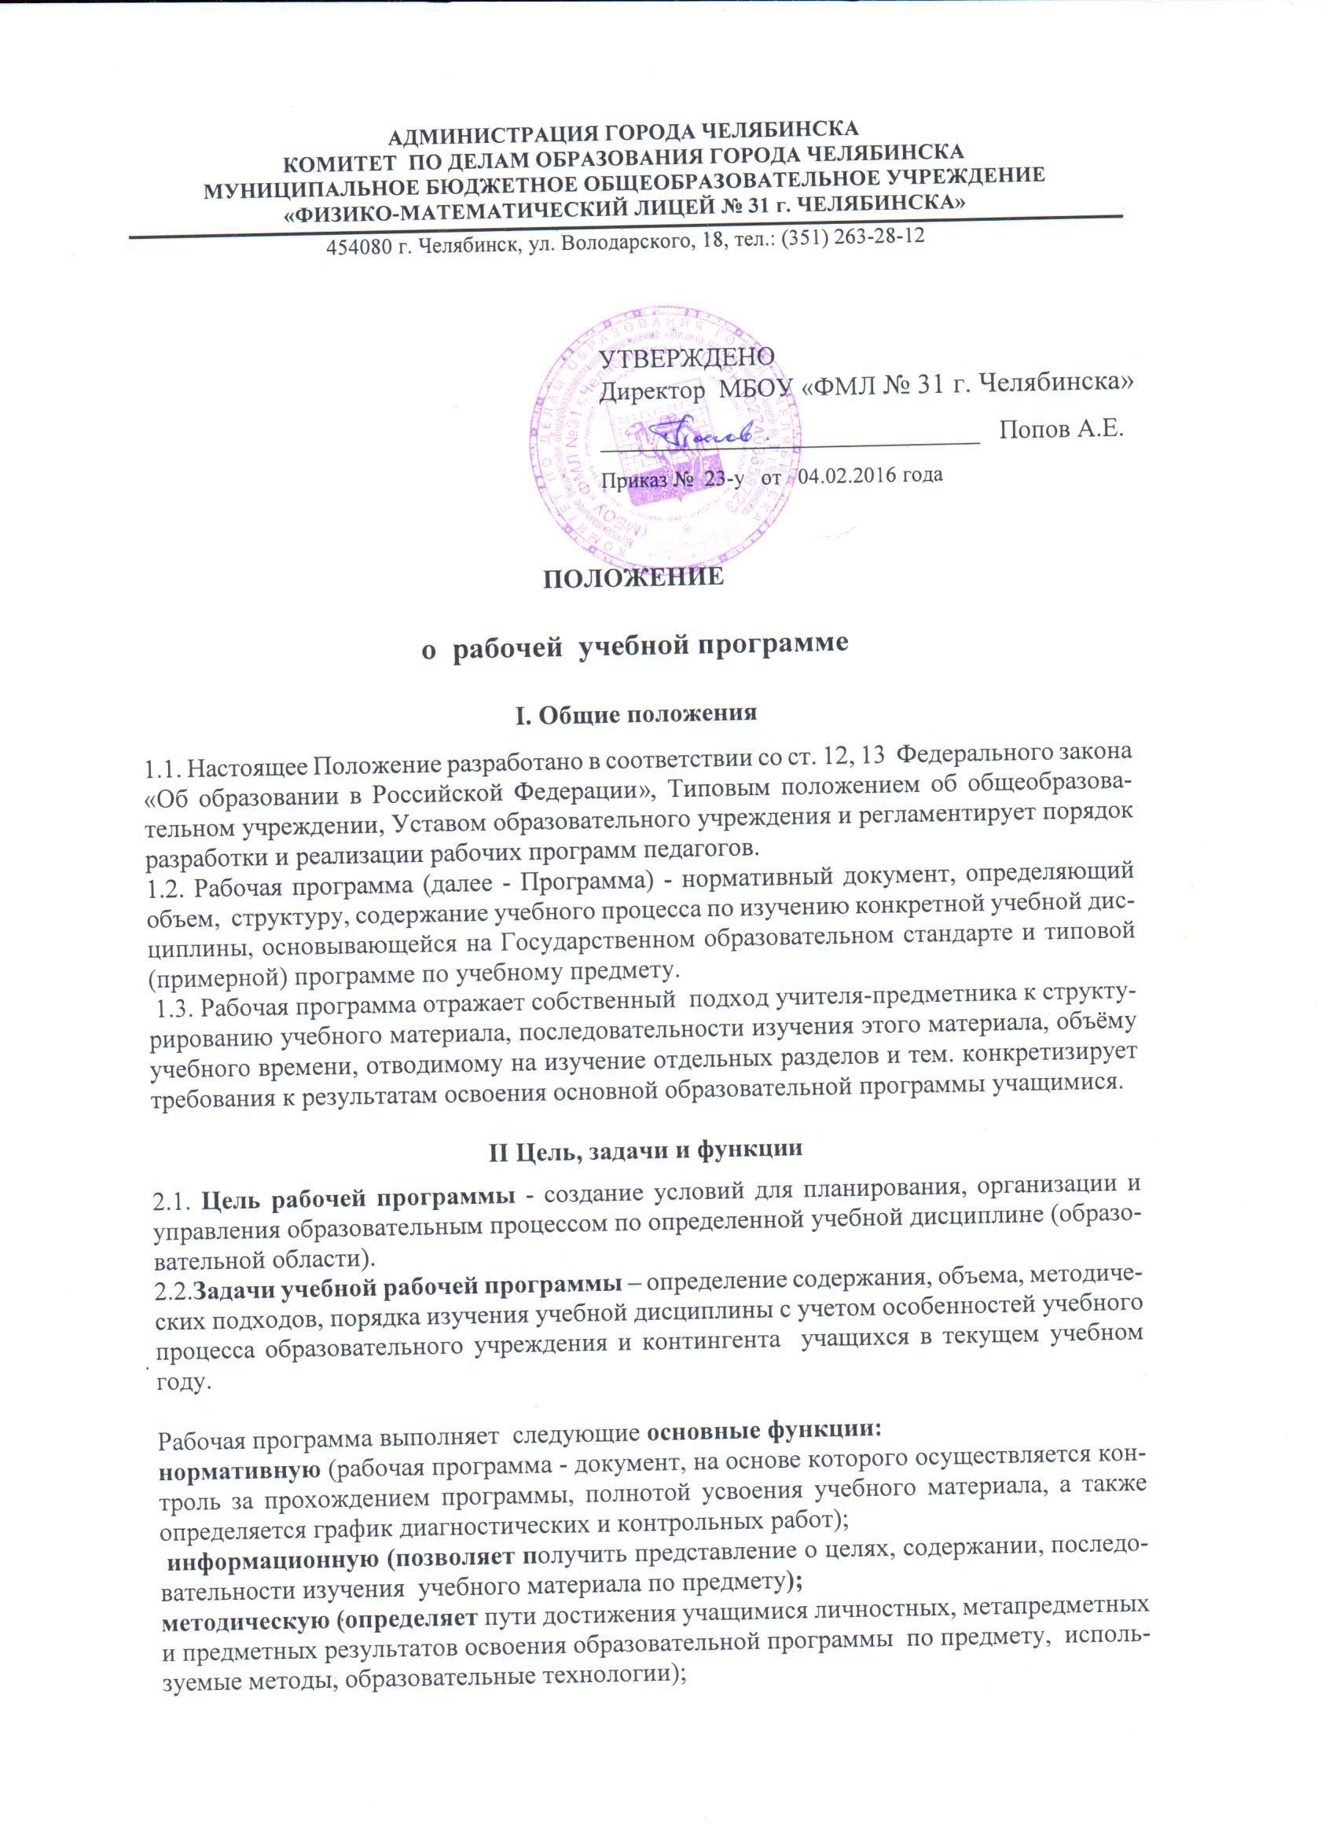
АДМИНИСТРАЦИЯ ГОРОДА ЧЕЛЯБИНСКА

КОМИТЕТ ПО ДЕЛАМ ОБРАЗОВАНИЯ ГОРОДА ЧЕЛЯБИНСКА

МУНИЦИПАЛЬНОЕ БЮДЖЕТНОЕ ОБЩЕОБРАЗОВАТЕЛЬНОЕ УЧРЕЖДЕНИЕ
«ФИЗИКО-МАТЕМАТИЧЕСКИЙ ЛИЦЕЙ № 31 г. ЧЕЛЯБИНСКА»

454080 г. Челябинск, ул. Володарского, 18, тел.: (351) 263-28-12

УТВЕРЖДЕНО
Директор МБОУ «ФМЛ № 31 г. Челябинска»
_____________________________ Попов А.Е.
Приказ № 23-у от 04.02.2016 года

ПОЛОЖЕНИЕ
о рабочей учебной программе
I. Общие положения

1.1. Настоящее Положение разработано в соответствии со ст. 12, 13 Федерального закона «Об образовании в Российской Федерации», Типовым положением об общеобразовательном учреждении, Уставом образовательного учреждения и регламентирует порядок разработки и реализации рабочих программ педагогов.
1.2. Рабочая программа (далее - Программа) - нормативный документ, определяющий объем, структуру, содержание учебного процесса по изучению конкретной учебной дисциплины, основывающейся на Государственном образовательном стандарте и типовой (примерной) программе по учебному предмету.
1.3. Рабочая программа отражает собственный подход учителя-предметника к структурированию учебного материала, последовательности изучения этого материала, объёму учебного времени, отводимому на изучение отдельных разделов и тем. конкретизирует требования к результатам освоения основной образовательной программы учащимися.

II Цель, задачи и функции

2.1. Цель рабочей программы - создание условий для планирования, организации и управления образовательным процессом по определенной учебной дисциплине (образовательной области).
2.2.Задачи учебной рабочей программы – определение содержания, объема, методических подходов, порядка изучения учебной дисциплины с учетом особенностей учебного процесса образовательного учреждения и контингента учащихся в текущем учебном году.

Рабочая программа выполняет следующие основные функции:
нормативную (рабочая программа - документ, на основе которого осуществляется контроль за прохождением программы, полнотой усвоения учебного материала, а также определяется график диагностических и контрольных работ);
информационную (позволяет получить представление о целях, содержании, последовательности изучения учебного материала по предмету);
методическую (определяет пути достижения учащимися личностных, метапредметных и предметных результатов освоения образовательной программы по предмету, используемые методы, образовательные технологии);
организационную (определяет основные направления деятельности учителя и учащихся, формы их взаимодействия, использование средств обучения);
планирующую (регламентирует требования к выпускнику на всех этапах

Рабочие программы обсуждаются на заседаниях методических объединений учителей и принимаются их решением. При этом в рабочие программы могут вноситься изменения и дополнения. По итогам рассмотрения оформляется протокол.
Решение методического объединения и рабочая программа согласуются с заместителем директора по учебной работе при последующем издании приказа по лицею об утверждении рабочих программ.

III. Технология разработки рабочей программы

3.1. Рабочая программа составляется учителем-предметником по определенному учебному предмету или курсу на один учебный год.
3.2. Допускается разработка Программы коллективом педагогов одного предметного методического объединения. Данное решение должно быть принято коллегиально и утверждено приказом директора образовательного учреждения.

IV. Структура рабочей программы

4.1. Структура Программы является формой представления учебного предмета (курса) как целостной системы, отражающей внутреннюю логику организации учебно-методического материала, и включает в себя следующие элементы:
- титульный лист (название программы);
- пояснительная записка;
- содержание учебного предмета, курса;
- требования к уровню подготовки учащихся, обучающихся по данной программе;
- содержание обязательного минимума знаний по ведущим темам курса;
- личностные, метапредметные и предметные результаты освоения конкретного учебного предмета, курса в условиях внедрения ФГОС ООО;
-перечень учебно-методического и материально-технического обеспечения образовательного процесса;
- список литературы (основной и дополнительной);
- тематическое (или поурочное) планирование с определением основных видов учебной деятельности обучающихся;
- контрольно-измерительные материалы, проверяющие уровень обученности.

Наличие всех элементов в рабочей программе обязательно, но форму их представления выбирает автор программы в зависимости от особенностей предмета и этапа обучения.

Титульный лист - структурный элемент программы, представляющий первоначальные сведения о программе. Титульный лист имеет вид:

АДМИНИСТРАЦИЯ ГОРОДА ЧЕЛЯБИНСКА
УПРАВЛЕНИЕ ПО ДЕЛАМ ОБРАЗОВАНИЯ
МУНИЦИПАЛЬНОЕ БЮДЖЕТНОЕ ОБЩЕОБРАЗОВАТЕЛЬНОЕ УЧРЕЖДЕНИЕ
ЛИЦЕЙ № 31 г. ЧЕЛЯБИНСКА
454080, г. Челябинск, ул. Володарского, 18, тел.: (351) 263-28-12
ПРИНЯТО  решением МО учителей  русского языка и литературы  Протокол № 5 от 25.08.2015 | СОГЛАСОВАНО  Зам. директора по учебной работе  ._______________ Л.П.Пинигина  Приказ ______ от ______________
Рабочая программа
предмета «_________________»
для _____ класса на ______________ уч. год
Составитель(и):

Пояснительная записка раскрывает общую концепцию рабочей программы по предмету. В ней конкретизируются общие цели основного общего образования с учетом специфики учебного предмета в данном классе. В пояснительной записке могут быть отражены следующие сведения:
нормативные правовые документы, на основании которых разработана данная рабочая программа (ФГОС, ФГУП, учебный план ОУ и др.);
сведения о программах, на основании которых разработана рабочая программа (Примерная программа по предмету, рабочая программа авторов-разработчиков с указанием выходных данных);
цели и задачи, решаемые при реализации рабочей программы с учетом особенностей региона, образовательного учреждения;
определение места и роли учебного курса в учебном плане образовательного учреждения;
общая характеристика учебного предмета, учет требований к уровню подготовки обучающихся (выпускников) в соответствии с федеральными образовательными стандартами;
информация о внесённых изменениях в Примерную программу или программу авторов-разработчиков и их обоснование;
информация об используемом УМК (особенности его содержания и структуры);
информация о количестве учебных часов, на которое рассчитана рабочая программа (в соответствии с учебным планом, годовым календарным учебным графиком), в том числе о количестве обязательных часов для проведения лабораторно–практических, повторительно–обобщающих, контрольных уроков, а также при необходимости – часов на экскурсии, проекты, исследования и др.;
информация об используемых технологиях обучения, формах уроков и т.п., а также о возможной внеурочной деятельности по предмету;
виды и формы промежуточного, итогового контроля (согласно уставу и (или) локальному акту образовательного учреждения);
планируемый уровень подготовки выпускников на конец учебного года в соответствии с требованиями, установленными федеральными государственными образовательными стандартами, образовательной программой ОУ, а также требованиями ГИА и ЕГЭ.
Тематический план – перечень изучаемых в курсе тем с указанием количества часов, отведённых на изучение каждой темы.
Содержание программы раскрывается через краткое описание разделов/тем с указанием общего количества часов по каждому разделу. Указывается наименование раздела (темы) и описывается содержание учебного материала (основные дидактические единицы), даётся перечень контрольных мероприятий (контрольных, зачетов и др.), темы лабораторных, практических работ, демонстраций и используемого оборудования. Возможное дополнение: требования к уровню усвоения материала по конкретной теме (разделу).
Указываются планируемые личностные, метапредметные и предметные результаты освоения конкретного учебного предмета, курса.
Содержание рабочей программы может полностью соответствовать содержанию Примерной (типовой) программы Министерства образования и науки РФ или программы, предложенной авторами УМК (в данном случае дается ссылка на используемую без изменений программу или прилагается ее текст).
Тематическое (поурочное) планирование является приложением к рабочей программе и разрабатывается учителем на каждый учебный год.
В тематическом планировании должно быть определено:
количество часов, отведенное на изучение курса, тем (разделов);
темы уроков;
основные виды учебной деятельности;
проведение практических/лабораторных работ (при их наличии в учебном плане);
виды, формы контроля (контрольных работ, зачетов и др., в т.ч. в формате требований ГИА и ЕГЭ).

Универсальный вариант планирования

№№  пп/п | Тема урока | Содержание урока | Практика | Контроль | Средства обучения | Планируемые результаты обучения | Задания для учащихся
Раздел программы + количество часов
Подраздел программы + количество часов

С учётом специфики предмета могут быть использованы следующие варианты тематического планирования:

Русский язык

№  п/п | Раздел программы, темы уроков (элементы содержания) | Планируемые результаты | Контроль | Виды деятельности учащихся  (на уровне учебных действий) | Календ. сроки (при необходимости)
1. | Раздел программы (количество часов)
1. | тема

Литература

№  п/п | Календ. сроки | Раздел программы, элементы содержания | Тема и тип урока, контроль | Планируемые результаты | Виды деятельности учащихся  (на уровне учебных действий)

Иностранный язык

№№  п/п | Языковая компетенция |  | Речевая компетенция |  |  |  | Домашнее задание
 | Лексика | Грамматика | Чтение | Аудирование | Говорение | Письмо

История, Обществознание

№№  п/п | Тема и основные вопросы содержания урока | Средства обучения | Основные виды учебной деятельности обучающихся  (на уровне учебных действий)
В конечном итоге, программы отдельных учебных предметов, курсов должны обеспечивать достижение планируемых результатов освоения основной образовательной программы основного общего образования с учетом требования Федерального образовательного стандарта,
Требования к уровню подготовки учащихся, обучающихся по данной программе, - структурный элемент программы, определяющий основные знания, умения в навыки, которыми должны овладеть учащиеся в процессе изучения данного курса.
Критерии и нормы оценки знаний обучающихся определяются применительно к различным формам контроля знаний: устному опросу, решению количественных и качественных задач, лабораторной работе, практической работе, тестированию, контрольной работе, комплексному анализу текста, выразительному чтению художественных произведений наизусть, творческой работе (реферат, сообщение, доклад, иллюстративно-наглядный материал, изготовленный учащимися проект и т. д.), зачету, экзамену.
Перечень учебно-методического обеспечения - структурный элемент программы, который определяет необходимые для реализации данного курса методические и учебные пособия, оборудование и приборы, дидактический материал.
Список литературы - структурный элемент программы, включающий перечень использованной автором литературы. Элементы описания каждого произведения должны приводиться в алфавитном порядке и соответствовать требованиям к библиографическому описанию.
V. Оформление рабочей программы.
5.1. Текст набирается в редакторе Word for Windows шрифтом Times New Roman Cyr, 12-14, одинарный межстрочный интервал, переносы в тексте не ставятся, выравнивание по ширине, абзац 1,25 см, поля со всех сторон 2 см; центровка заголовков и абзацы в тексте выполняются при помощи средств Word, листы формата А4. Таблицы вставляются непосредственно в текст.
5.2. Титульный лист считается первым, но не нумеруется, как и листы приложения.
5.3. Календарно-тематическое планирование представляется в виде таблицы.
5.4. 5.5. Все изменения, дополнения, вносимые педагогом в Программу в течение учебного года, должны быть согласованы с заместителем директора по учебной работе.

